

SE-1515 ECG numérique PC

*15 dérivations avec interprétation*

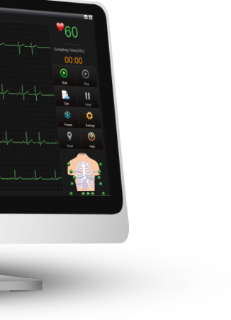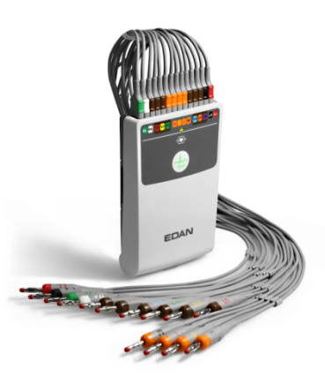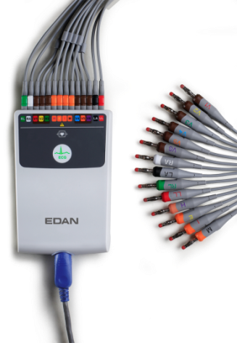

1. ECG informatisé se connectant à un PC en USB, Les rapports ECG peuvent être exportés au format PDF, Word et .jpg.
2. ECG unique d’une grande précision, les 3 dérivations supplémentaires permettant une détection accrue des infarctus du myocarde.
3. Sa large bande passante est parfaitement adaptée à des cas pédiatriques puisque l’AHA (American Heart Association) recommande un minimum de 250 Hz
4. Son taux d’échantillonnage à 16 000 Hz et son impédance > 100 MΩ vous donne des tracés encore plus précis.
5. le CMRR de plus de 140 dB permet de réduire au maximum les interférences
6. Mesures, calculs et interprétations sont inclus dans le programme multilingue.
7. Très pratique : Chaque câble de dérivation est indépendamment branché et codifié par une couleur, opération par un simple bouton sur le boitier, indicateur du signal ECG
8. Modes d'enregistrements des ECG : manuel et automatique avec interprétation testée CSE/AHA/MIT

* Poids : 210 g / Dimensions : 14,8 x10 x 4 cm / Alimentation via USB.
* Données Techniques :
  + CMRR : >140 dB.
  + Fréquence d'échantillonnage : 16 000 Hz.
  + Convertisseur : 24bit.
  + Bande passante du signal ECG : 0,01Hz – 300 Hz.
  + Bande étroite :25/35/45 Hz/ OFF
  + principal d’alimentation : 75/100/150 Hz
  + Sensibilité / amplitude : 2,5/5/10/20,10/5, AGC (mm/mV)
* ECG livré avec : 1 Câble patient à fiche banane / 6 électrodes précordiales / 4 pinces membres / 1 manuel d'utilisation / 1 CD ROM d’installation (XP, Vista, Seven 32 ou 64 bits, Windows 8) / 1 sacoche de transport
* Validation CE / TÜV
* Garantie : 3 ans

ECG Numérique PC SE-1515 – 15 dérivations / **Ref : EDA096**

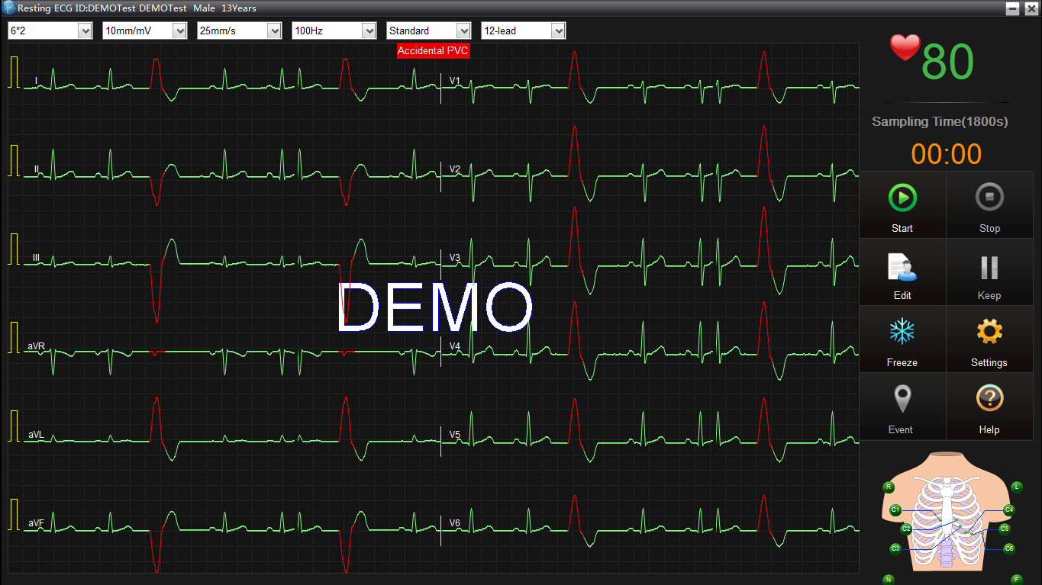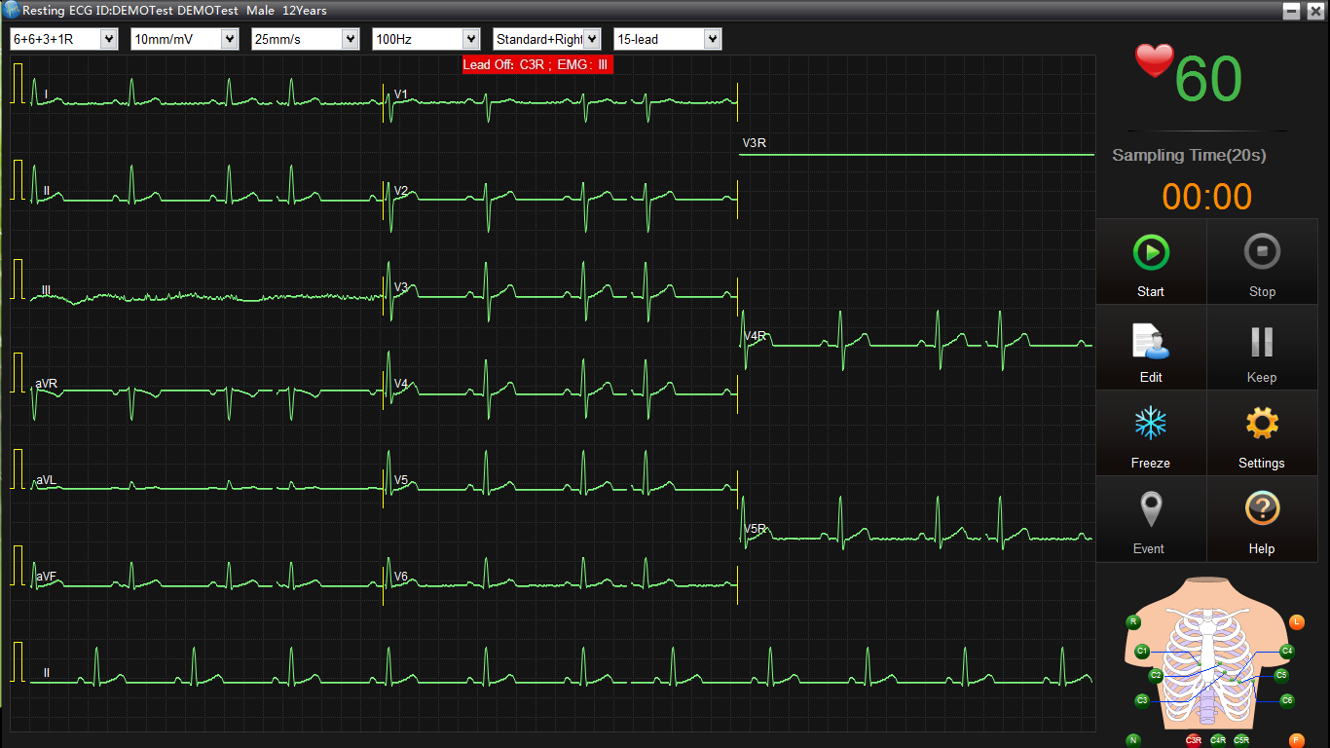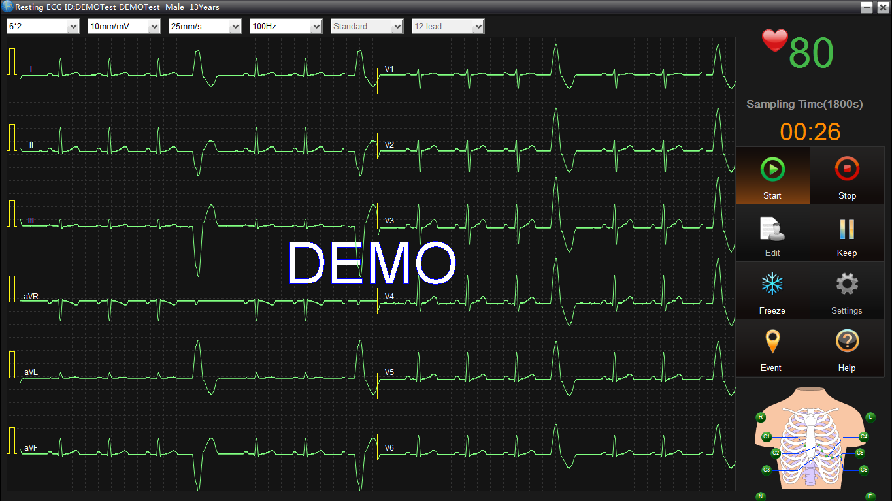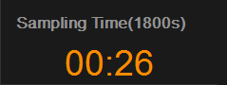

Logiciel

3/ Détection des arythmies

2/ Indicateur qualité signal ECG

***Vert: ECG de bonne qualité***

***Orange: ECG de qualité médiocre***

***Rouge: signal ECG manquant***

1/ Durée d’échantillonnage de 1800 secondes

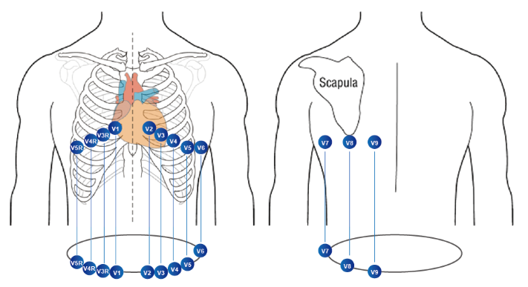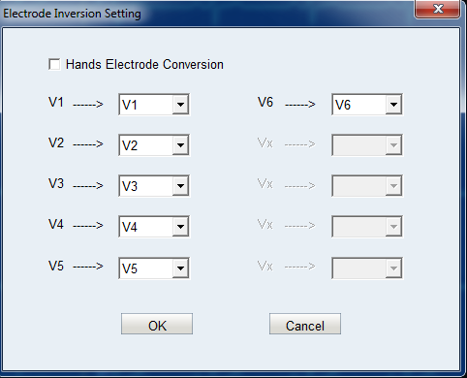 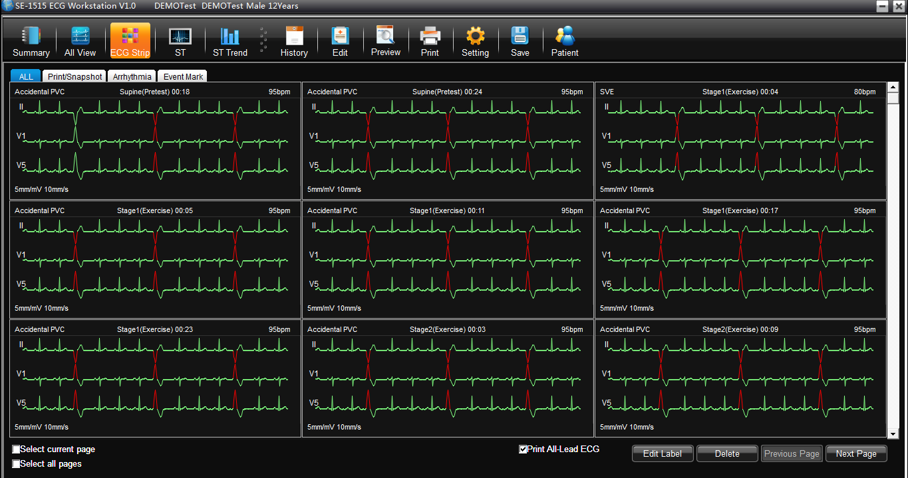

6/ Positionnement des Electrodes

5/ Inversion des dérivations directement sur le logiciel

* ***arythmies***
* ***Tracés avec les notes du médecin***
* ***Tracés imprimés durant le test***
* ***Tracés capturés pendant le test***

4/ Enregistrement automatique des évènements